平成２9年度旭川市・韓国水原(スウォン)市青少年交流 参加者募集
参加者の声（抜粋・一部修正）
・高校訪問やホームステイでは皆が仲良くしてくれて韓国人の優しさに触れました。
・韓国の伝統に見て触れて，韓国の高校生とも交流できた貴重な時間となりました。
・両市の高校生が一緒に過ごす時間が嬉しく，最後の別れが辛かったのを今でも覚えています。
・仲良くなった水原市の高校生とはこれからも連絡を取り関係を持続していきたいです。

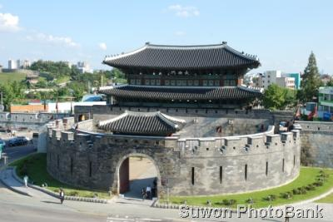
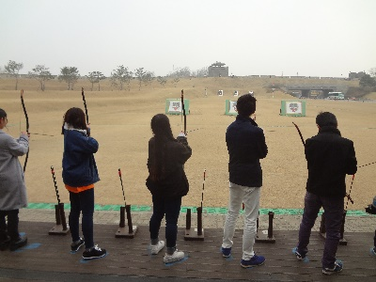
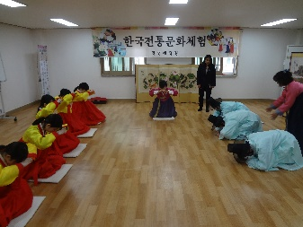
ユネスコ世界文化遺産 水原華城

青少年交流スケジュール（予定）
 | 水原市青少年来旭時 |  |  | 韓国派遣時
7/25(火) | 水原市→旭川市へ ﾎｽﾄﾌｧﾐﾘｰと夕食 | 3月  下旬  ～  4月  上旬 | 1日目 | 旭川市→水原市へ
7/26(水) | 市内視察，学校訪問など ﾎｽﾄﾌｧﾐﾘｰと夕食 |  | 2日目 | 水原市内視察  学校訪問  文化体験など
7/27(木) | 終日ﾎｽﾄﾌｧﾐﾘｰと交流 |  | 3日目
7/28(金) | 市内視察，学校訪問など ﾎｽﾄﾌｧﾐﾘｰと夕食 |  | 4日目
7/29(土) | 旭川市→水原市へ |  | 5日目 | 水原市→旭川市へ
派遣日程 平成３０年３月下旬から４月上旬の春休み期間中を予定（４泊５日）
派 遣 先 水原（スウォン）市（大韓民国京畿道）
主 催 等 主催 旭川市 共催 旭川市国際交流委員会（予定）
募集対象 旭川市内在住又は在学の高校１，２年生１０名
応募者多数の場合は，抽選により参加者を決定します。なお申込書の応募の動機，発表内容により書類選考(最大４名）を行う場合，男女比の調整を行う場合があります。
交流内容 水原市青少年との交流，学校訪問，ホームステイで韓国の生活・文化体験，水原市内視察など
参加費用 ３０，０００円（６月下旬開催予定の第１回研修時に集めます。特別な理由がない限り返金はしません。パスポート取得費用や派遣中の個人的な費用は自己負担です。
応募方法 裏面の参加申込書兼承諾書を記入，捺印のうえ，下記応募先まで持参又は郵送してください。
締 切 日 平成２９年５月３１日（水）＜必着＞
応募の条件 ・水原市青少年来旭時(平成２９年７月２５日～２９日（４泊５日）を予定)にホームステイ受け入れが可能な方。７月２７日はご家族と１日過ごしていただく予定です
・裏面「承諾書」に記載された内容について承諾いただける方
・過去にこの事業で水原市へ派遣されていない方
※パスポートをお持ちでない方は，事業参加決定後，早急に取得してください
詳 細 ５月２８日(日)１４時からフィール旭川７階旭川市国際交流センター会議室で説明会を行います。
事前の申し込みは不要です。ぜひお気軽にご参加ください。

☆応募先（問合せ先）
〒０７０－００３１
旭川市１条通８丁目 フィール旭川７階 旭川市国際交流センター内 旭川市地域振興部都市交流課
電話０１６６－２５－７４９１ ＦＡＸ０１６６－２３－４９２４ 担当：村田
E-mail : toshikoryu@city.asahikawa.hokkaido.jp ホームページ : http://asahikawaic.jp/
平成２９年度旭川市・水原市青少年交流事業参加申込書兼承諾書
平成 年 月 日
参加申込者  氏 名（性別） | （ふりがな）
 | （漢字） （ 男 ・ 女 ）
保護者  氏名（続柄） | （ふりがな）
 | （漢字） （続柄： ）
自宅住所 | 〒 －
電話番号  FAX番号  Ｅｍａｉｌアドレス | （電話） － －  （FAX） － －  （Email）
学校名（科名）学年 | 学校 科 年
生年月日 | 年 月 日生（申込日現在で満 歳）
パスポートの所持 | 有（有効期限は 年 月 日まで）・ 無
本事業に応募してくださった動機
水原市の高校生の
前で見せたい
発表内容
承 諾 書
私は，「平成２９年度旭川市・水原市青少年交流事業」（以下「青少年交流事業」）への
参加にあたり，次の事項について承諾します。
○ 「青少年交流事業」においては，旭川市の代表として，団体行動の規律，日程を守るとともに，責任ある行動を取ります。
○ 事前・事後研修等の各種研修（全５回を予定）を含め「青少年交流事業」に係る全てのプログラムに出席します。
○ 「青少年交流事業」の参加にあたっては，事故・病気等，またこれらを原因として
発生する後遺症等に備えるため，海外旅行傷害保険に加入するとともに，このことに
関して主催者及び共催者に対して一切の責任を問いません。
○ 平成２９年７月２５日(火)から同月２９日(土)での水原市青少年来旭時は，ホストファミリーとして受け入れをします。
〇 本事業で撮影した写真等を市が本プログラムの紹介等に使用することに同意します。
平成 年 月 日
（あて先）旭川市長
参加者申込者氏名（自署）

保護者氏名（自署）

